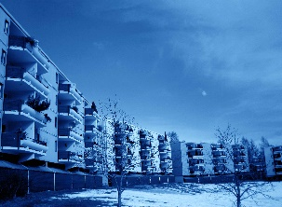
Dugnad i sameiet
Søndag 7. mai kl. 14.00 – 16.00 eller
Mandag 8. mai kl. 18.00 – 20.00

.
.

Dugnad handler om at du gjør en innsats for å få det triveligere i det område du ferdes og lever i hver dag.
Still opp og gjør en innsats for
det gode bomiljøet vi har i sameiet!

Arbeid blokk 4 - 5:

Raking/luking: Ned mot garasje 4 og 5 (hele området). Rydde, luke, rake. Plante to Rodenderon i nedre blom.bed.

Feiing: Søppelbodene, sykkel- bodene, bodtakene, garasje 4 og 5 (søndag).

Spyling: Garasjene (søndag), og søppelbodene.

Rydde: Rundt bod 4 og 5, og rundt platting.

Etterfylle bark: (mandag). Nedre bed mellom garasje 4 og 5.

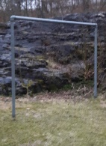
Teppebankestang: Skal fjernes. Graves opp, kuttes i to – bæres til container. (Søndag)
Nytt blomsterbed: Mellom bod 4 og 5. Grave opp, fylle i et lag sand, sette ned/mure kantstein. (Område vil være markert før dugnaden starter).
Veien i svingen utvides med ca 40 cm mot plen/kantstein.

Etter dugnaden
Er det kaker og drikke i Lunden, såfremt noen har bidratt med kaker.

Ikke anledning til å delta?
Kaker til dugnadsgjengen mottas med en stor takk, om du ikke har anledning til å delta. Både søndag og mandag.

Biler / garasjer
Søndag: Ingen biler i garasjene kl 12 – 17.
Bilene må inn på kvelden!
Ingen parkering på «fylleplass»!!

Spørsmål kan rettes med
SMS til Vaktmester på 915 63 746

Privat avfall i container: mandag kl 20-23.

Les oppgavene – gjør en innsats!

